令和４年度児童虐待対策専門分野別研修【医療分野】開催要項

１ 目 的
児童虐待の未然防止や早期対応の強化に加え、社会的養護の状況下にある児童への
ケア、児童養護施設等から家庭復帰した児童やその家庭への支援を関係機関が一丸と
なって行うため、児童虐待対策に関わる職員（県、市町、警察、教育機関、医療機関
等）が、各分野で必要な専門知識を身に付ける必要があります。
本研修は、児童関係機関と医療機関がそれぞれの役割等を相互理解し、より連携していくための知識や心構えを習得することを目的に開催します。

２ 実施主体 山口県

３ 実施機関 社会福祉法人 山口県社会福祉協議会

４ 対 象 者 児童虐待対策に関わる機関（県、市町、医療機関）の職員

５ 定 員 ５０人
※新型コロナウィルス感染拡大防止のため、変更となる場合があります。

６ 日程・内容
開催日 | 時 間 | 内 容
10  月  15  日  （土） | 13:00～13:20 | 受 付
 | 13:20～13:30 | 開 会 | 開講・オリエンテーション
 | 13:30～16:30 | 講 義 | 「保健・医療と福祉機関の連携強化と  被虐待児への支援のあり方について」  講師：医療法人井上小児科医院  院長 井 上 登 生 氏
 | 16:30～16:40 | 閉 会 | 閉講・アンケート記入

７ 会 場 山口県セミナーパーク 社会福祉研修棟 リハビリテーション実習室

８ 受講料 無料

９ 申込手続
（１）申込方法
ア 児童相談所職員及び県内市町児童虐待対策担当職員
「山口県社会福祉協議会 福祉研修センター」のホームページ（http://yg-fkc.com/） からマイページにログインし、該当研修の申込フォームからお申し込みください。
※ 事前に所属単位での「事業者登録」が必要です。(既に登録済みの場合は不要)
イ ア以外の方
別紙「受講申込書」にてＦＡＸでお申し込みください。
（２）申込受付期間
令和４年９月１０日(土)～１０月１日(土)
（３）受講決定
ア 児童相談所職員及び県内市町児童虐待対策担当職員
申込状況はホームページ上で確認できます。
定員超過等で受講をお断りする場合は、電話で連絡します。
イ ア以外の方
定員超過等で受講をお断りする場合は、電話で連絡します。

10 個人情報の取扱い
申込時に記載された個人情報は、研修会の運営管理のみに使用します。

11 その他
（１）自然災害や新型コロナウィルス感染拡大により山口県内において緊急事態宣言の発 令やまん延防止等重点措置地域の適用等のやむを得ない事由により研修を開催できな い場合は、前日の午後３時までにホームページ（http://yg-fkc.com）に記載します ので、前日に必ずホームページを確認してください。
（２）欠席される場合は、研修前日までに必ず連絡してください。なお、遅刻する場合は 速やかに連絡してください。

【新型コロナ感染拡大防止への御協力のお願い】
〇 研修当日に、息苦しさ、強い倦怠感、発熱や咳など風邪の症状がある場合は研修への参加を控えてください。
〇 参加者やその同居家族等が濃厚接触者等の疑いがある場合は、研修への参加を控えてください。
※欠席される場合は、研修前日までに福祉研修センターに連絡してください。
〇 研修当日は、各自でマスクを持参してください。

12 申込・問合せ先
社会福祉法人山口県社会福祉協議会 福祉研修部（福祉研修センター）
担当 石丸
〒754-0893 山口市秋穂二島1062（山口県セミナーパーク内）
TEL 083-987-0123 FAX 083-987-0124

13 会場周辺図

<山口県セミナーパーク>
所在地：〒754-0893 山口市秋穂二島1062
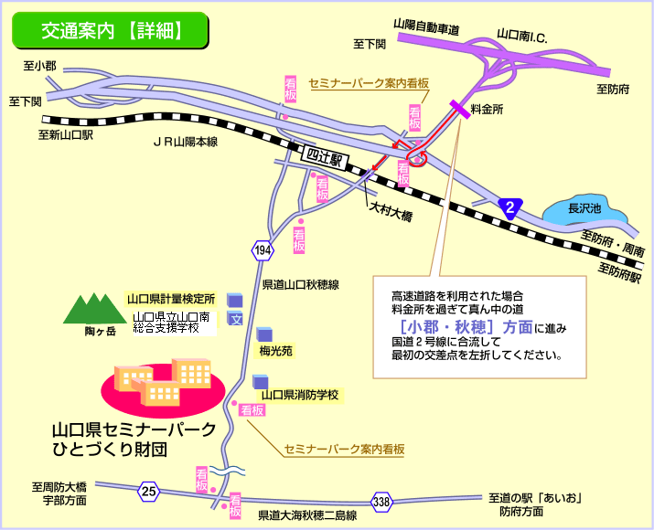

・中国縦貫自動車道小郡ICから約13㎞
・山陽自動車道山口南ICから約5㎞
・ＪＲ新山口駅から車で約15分(約10㎞)
・ＪＲ山陽線四辻駅から車で約5分(約3㎞)

